MAKROEKONOMICKÁ PROGNÓZA ČBA 3Q 2026
Srpen 2026: Růst české ekonomiky zůstává stabilní, jádrové cenové tlaky však podrží sazby výše
Praha, 19. srpen 2026 – Prognostický panel České bankovní asociace (ČBA), sdružující hlavní ekonomy předních českých bank, nadále očekává, že česká ekonomika letos vzroste o 2,0 % a v roce 2027 zrychlí na 2,3 %. Celkový růst se proti květnové prognóze prakticky nemění, mění se však jeho struktura: výhled spotřeby domácností, investic i exportu je příznivější a opírá se o silnější mzdy, úvěrovou aktivitu a odolnější zahraniční poptávku. Část tohoto zlepšení však tlumí vyšší dovozní náročnost ekonomiky.
Výrazněji se mění inflační a měnověpolitický příběh prognózy. Letošní průměrná inflace byla snížena na 2,0 %, zejména díky příznivému vývoji cen potravin. Tento efekt však podle panelu nemusí být trvalý zejména kvůli prodlouženému konfliktu s Íránem a suchu. Letošní výhled na jádrovou inflaci se posunul blíže ke 3 %, růst mezd byl revidován vzhůru a rizika pro rok 2027 jsou spíše proinflační. Medián panelu proto nově počítá s ponecháním základní úrokové sazby ČNB na 3,75 % po jejím červnovém zvýšení. A to jak na konci letošního, tak i příštího roku. To je o čtvrt procentního bodu výše než v květnu, kdy jsme vyšší sazbu ČNB uváděli mezi klíčovým riziky.
Rizika pro konec letošního roku jsou přitom pro téměř polovinu panelu vychýlena směrem k vyšším úrokovým sazbám. Prognózu zatěžuje zejména setrvalost růstu jádrové inflace, nejistota ohledně nastavení fiskální politiky a delšího napětí v Hormuzském průlivu. Níže diskutujeme šest hlavních rizik a nejistot ČBA Prognózy.
Podle Ankety ČBA české domácnosti během příštího roku pouze zmírní svou míru úspor na 18-19 %. Ta tak bude nadále silně převyšovat nad 12% úroveň z předcovidového období, převážně kvůli strukturálním faktorům.

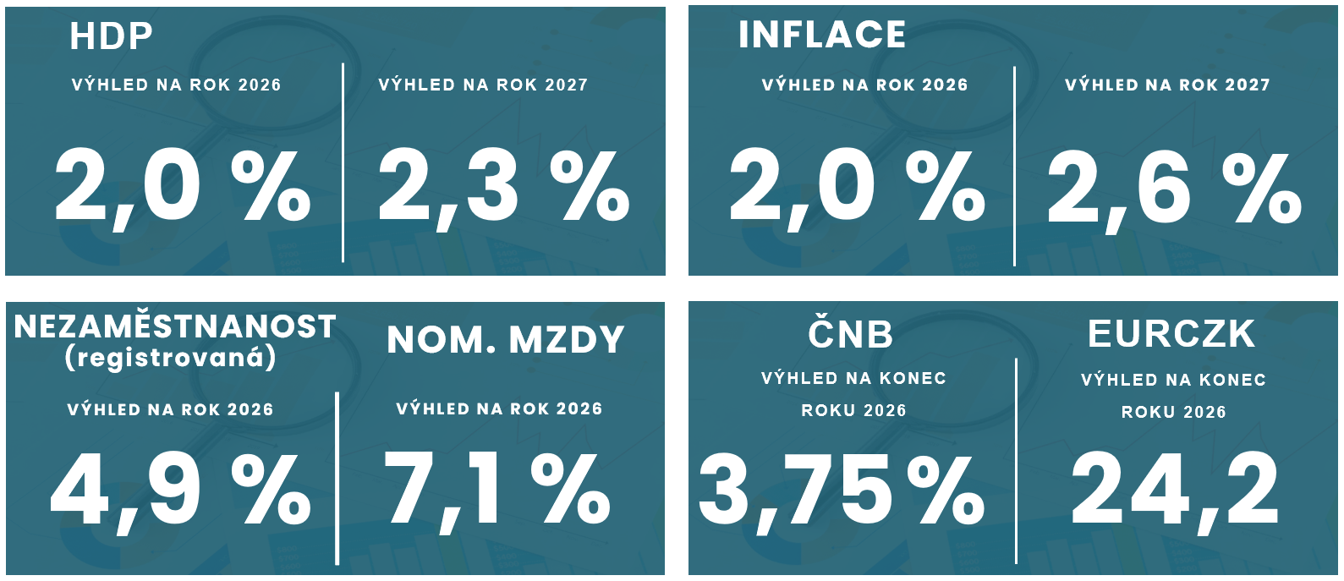
Jaromír Šindel, hlavní ekonom České bankovní asociace:
„Srpnová prognóza nemění celkové tempo růstu ekonomiky, ale výrazně mění jeho strukturu. Spotřeba, investice, úvěrová aktivita i mzdy jsou silnější, zatímco letošní celkovou inflaci tlumí hlavně příznivý vývoj cen potravin. Tento efekt však nemusí vydržet. Jádrová inflace, rychlejší růst mezd a riziko dražších energií proto vyžadují opatrnost ČNB. I proto panel změnil výhled na ponechání úrokové sazby ČNB na 3,75 % na celém horizontu predikce, s rizikem posunu ke 4 %.“
Petr Dufek, hlavní ekonom Banky Creditas:
„Vyhlídky české ekonomiky jsou vedle sílící zahraniční konkurence v tradičních odvětvích a stále jen pozvolného oživování evropské poptávky stále více ovlivňovány také růstem cen energií. Po předchozím výrazném zdražení pohonných hmot se do ekonomiky začínají promítat i vyšší ceny zemního plynu a návazně také elektřiny. Tyto nákladové tlaky budou mít dopad nejen na hospodaření firem a rozpočty domácností, ale postupně se odrazí také v inflaci a tempu hospodářského růstu.“
Šest klíčových rizik a nejistot Prognózy ČBA
- Jak dlouho vydrží současná nízká celková inflace? – Letošní 2% inflace je mezi členy panelu poměrně pevný výhled. Její nízkou úroveň však významně podporuje příznivý vývoj cen potravin od loňského podzimu. Většina panelistů nicméně počítá s obratem cen potravin přibližně od podzimu, mimo jiné kvůli slabší sklizni v Evropě a vyšším cenám energií a hnojiv. Proinflačně může působit také postupné promítání vyšších cen zemního plynu a elektřiny souvisejících s konfliktem s Íránem. Pro rok 2027 je proto rozptyl inflačních odhadů podstatně větší a riziko je více vychýleno směrem nahoru.
- Silné mzdy a jádrová inflace mohou držet sazby výše déle – Jádrová inflace se letos podle panelu udrží poblíž 3 % a výhled růstu nominálních mezd byl zvýšen na 7,1 %. Pokud růst produktivity nebude držet krok s růstem mezd, mohou silnější mzdové náklady dál podporovat domácí cenové tlaky, zejména ve službách. Prostor pro uvolnění měnové politiky tak zůstává omezený. Na odolný růst jádrové inflace také působí fiskální politika, ale i riziko vyššího růstu cen zboží kvůli vyšším cenám energií a dopravy. Medián panelu proto nově očekává ponechání sazby ČNB 3,75 % na konci letošního i příštího roku. Riziko vyšších sazeb tak není spojeno primárně s cenou ropy, ale spíše převážně s domácím mzdovým a cenovým vývojem. Proto pro letošní rok žádný respondent nečeká návrat sazby ČNB pod tuto úroveň a necelá polovina respondentů ve skutečnosti počítá se 4 %.
- Riziko slabší koruny – To odráží možné asymetrické nenaplnění tržních očekávání ohledně vývoje úrokových sazeb ČNB a ECB, neboť tržní trajektorie implikuje vyšší sazby, než předpokládá naše predikce, zejména u ČNB.
- Silnější domácí poptávka automaticky neznamená rychlejší růst HDP – Spotřeba domácností, investice i export byly pro letošní rok revidovány vzhůru, avšak současně výrazně roste dovoz. Část silnější domácí poptávky tak podporuje zahraniční produkci a nepromítá se do vyššího českého HDP. Pro rok 2027 navíc roste nejistota výhledu – polovina panelu očekává růst mezi 2,2 a 2,6 % (s mediánovým výhledem 2,3 %), přičemž ČNB se se 2,7 % nachází na optimistickém okraji panelu. Rizikem zůstává slabší evropská poptávka, zatímco pozitivně mohou působit investice, silnější úvěrová aktivita a postupný pokles mimořádně vysoké míry úspor domácností.
- Delší napětí v Hormuzském průlivu představuje významné vnější riziko prognózy – Podle květnové citlivostní analýzy by návrat cen ropy ke 100 USD za barel mohl snížit na dvouletém horizontu růst české ekonomiky a zvýšit inflaci o více než půl procentního bodu. V takovém scénáři by reakce měnové politiky mohla znamenat sazbu ČNB kolem 4 %, případně až 4,25 %, pokud vezmeme v úvahu riziko vyšší úrokové sazby v základním scénáři.
- Fiskální politika zůstává zdrojem nejistoty pro rok 2027 – Medián prognózy počítá v roce 2027 s deficitem veřejných financí kolem 3 % HDP, přičemž polovina panelu se pohybuje přibližně mezi 2,9 a 3,1 % HDP. Případné další uvolnění fiskální politiky by mohlo podpořit domácí poptávku a růst, současně by ale zvyšovalo riziko déle přetrvávajících inflačních tlaků a vyšších úrokových sazeb.
Adam Ruschka, ekonom J&T Banky:
„Česká ekonomika si i přes mimořádné události prvního pololetí udržela solidní kondici. Spotřebitelský apetit i nadále zůstává robustní, což se odráží v rychlém cenovém růstu, především optikou jádrové inflace a cen služeb. Byť tak celková inflace nevykazuje žádné alarmující hodnoty, fundamentální cenové tlaky zůstávají v ekonomice citelně zvýšené. Úrokové sazby tak pravděpodobně zůstanou taktéž zvýšené.“
Anketa ČBA: Kdy Češi začnou méně spořit? Výsledky ankety naznačují, že mimořádně vysoká míra úspor českých domácností není pouze přechodným pocovidovým jevem a její návrat k dřívějším hodnotám panel neočekává ani v příštích letech.

Zatímco v letech 2005–2019 domácnosti v průměru odkládaly 11,9 % disponibilních příjmů, od roku 2020 činí průměrná míra úspor 19,6 %, stejné hodnoty dosáhla v roce 2025 a v prvním čtvrtletí letošního roku dále vzrostla na 20 %. Pro konec roku 2027 panel očekává pouze mírný pokles – medián odhadů činí 18,5 %, přičemž polovina odpovědí se pohybuje mezi 18 a 19 %. Tomu odpovídá i hodnocení charakteru současné vysoké spořivosti: na subjektivní škále od 0, tedy zcela dočasného jevu, do 100, tedy zcela strukturálního, dosáhl medián 75 a polovina odpovědí se pohybovala mezi 70 a 90 body.

Za vysokou mírou úspor panelisté vidí kombinaci několika faktorů. Patří mezi ně silnější růst příjmů vč. dopadu zrušení superhrubé mzdy, vyšší koncentrace úspor u domácností s vyššími příjmy, u nichž je sklon ke spotřebě zpravidla nižší, atraktivní zhodnocení úspor i přesun části prostředků od tradičních vkladů k investicím, vč. vládních dluhopisů pro domácnosti. Významnou roli hraje také opatrnost domácností po sérii ekonomických šoků a dlouhodobější motivy spojené s drahým bydlením, zabezpečením na stáří a nastavením důchodového systému.

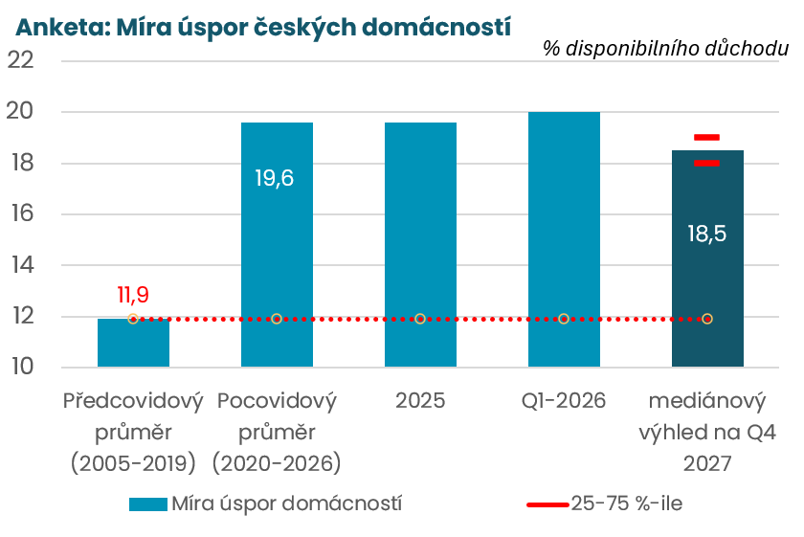
Pramen: Prognóza ČBA, ČSÚ

Makroekonomická Prognóza ČBA v číslech:
Ukazatel | 2024 | 2025 | 2026 | 2027 |  | vs. minulý výhled
Ukazatel |  |  |  |  |  | 2025 | 2026 | 2027
Růst reálného HDP (%) | 1,1 | 2,7 | 2,0 | 2,3 |  | (0,1) | (0) | (0)
Růst spotřeby domácností (%) | 2,5 | 2,6 | 3,0 | 2,7 |  | (-0,4) | (0,3) | (-0,1)
Růst vládní spotřeby (%) | 3,1 | 2,2 | 1,7 | 2,5 |  | (0) | (-0,3) | (0)
Růst investic (bez zásob, %) | -2,6 | 3,3 | 4,1 | 2,9 |  | (0,7) | (0,6) | (0,2)
Růst vývozů (%) | 1,8 | 3,5 | 4,7 | 3,9 |  | (-0,7) | (1,5) | (-0,2)
Růst dovozů (%) | 0,6 | 4,7 | 6,1 | 3,9 |  | (-0,5) | (2,2) | (-0,4)
Míra inflace: CPI (%) průměr | 2,4 | 2,5 | 2,0 | 2,6 |  | (0) | (-0,5) | (-0,1)
Míra inflace: CPI (%) konec roku | 2,9 | 2,1 | 2,8 | 2,3 |  | (0) | (-0,2) | (-0,1)
Jádrová inflace CPI (%) průměr | 2,5 | 2,7 | 2,9 | 2,7 |  | (0) | (0,1) | (0)
Podíl nezaměstnaných osob (MPSV): průměr (%) | 3,8 | 4,4 | 4,9 | 4,8 |  | (0) | (0,1) | (0,1)
Průměrná nominální mzda (růst v %) | 6,6 | 6,6 | 7,1 | 5,8 |  | (-0,6) | (1) | (0,5)
Průměrná reálná mzda (%) | 4,1 | 4,1 | 5,0 | 3,1 |  | (-0,6) | (1,5) | (0,5)
Vládní deficit/přebytek (% HDP) | -2,0 | -2,1 | -2,8 | -3,0 |  | (0) | (0,1) | (-0,1)
Vládní dluh (% HDP) | 43,2 | 44,2 | 45,4 | 46,5 |  | (-0,1) | (-0,1) | (0)
Základní sazba ČNB 2T REPO (%): konec období | 7,00 | 3,50 | 3,75 | 3,75 |  | (0) | (0,25) | (0,25)
3M-PRIBOR (%): průměr | 5,0 | 3,6 | 3,7 | 3,9 |  | (0) | (0,13) | (0,3)
Výnos 10letého vládního dluhopisu (%): průměr | 4,0 | 4,3 | 4,7 | 4,7 |  | (0) | (0) | (0,2)
Depozitní sazba ECB (%): konec období | 4,50 | 2,00 | 2,50 | 2,38 |  | (0) | (0,13) | (0,13)
Kurz EUR/CZK (Kč za 1 EUR): průměr | 25,1 | 24,7 | 24,3 | 24,1 |  | (0) | (-0,1) | (-0,2)
Kurz EUR/CZK (Kč za 1 EUR): konec roku | 25,2 | 24,2 | 24,2 | 24,1 |  | (0) | (-0,1) | (-0,1)
Růst reálného HDP v eurozóně (%) | 0,9 | 1,3 | 0,8 | 1,2 |  | (-0,1) | (0) | (-0,1)
Ceny ropy (USD za barel): brent průměr | 80 | 68 | 86 | 75 |  | (-0,2) | (-2,2) | (-0,3)
Růst bankovních úvěrů klientských (%) | 6,1 | 5,9 | 7,6 | 6,3 |  | (0) | (0,4) | (0,3)
Růst bankovních úvěrů domácnostem (%) | 4,9 | 7,2 | 9,0 | 7,5 |  | (0) | (0,8) | (0)
Růst bankovních úvěrů (nefinančním) podnikům (%) | 7,6 | 4,1 | 6,4 | 5,5 |  | (0) | (0,4) | (-0,1)
Růst bankovních vkladů klientských celkem (%) | 7,4 | 4,4 | 5,7 | 5,0 |  | (0) | (0) | (0)
Pramen: Prognóza ČBA, ČSÚ, ČNB, Úřad práce, Macrobond. Poznámka: Případné nesrovnalosti ve změnách oproti předchozí prognóze jsou způsobeny zaokrouhlením.
Silnější domácí ekonomika při nezměněném celkovém růstu
Růst české ekonomiky by měl v letošním roce dosáhnout 2,0 % a v roce 2027 zrychlit na 2,3 %. Přestože se tato čísla proti květnové prognóze v podstatě nemění, pohled na jednotlivé zdroje růstu jsou příznivější. Spotřeba domácností by měla letos vzrůst o 3,0 %, tedy o 0,3 procentního bodu rychleji než v květnovém výhledu. Významnou podporou je výraznější růst reálných mezd, který prognóza pro letošní rok navyšuje o 1,5 p. b. na 5 %. K růstu spotřeby přispívá také pokračující silná úvěrová aktivita, ale i uvolněnější fiskální politika. Na druhé straně výsledky ankety ČBA naznačují, že mimořádně vysoká míra úspor domácností bude klesat pouze pozvolna, a ještě na konci roku 2027 zůstane výrazně nad předcovidovým průměrem.
Výraznější zlepšení přináší investiční aktivita, což částečně kompenzují mírnější výhled na vládní spotřebu. Investice bez zásob by letos měly vzrůst o 4,1 %, což je o 0,6 p. b. více než v květnu, a v roce 2027 o 2,9 %. Silnější výhled je konzistentní s pokračujícím oživením úvěrové aktivity podniků i s dosavadním vývojem investic. Vývoz české ekonomiky by měl letos vzrůst o 4,7 %, tedy o 1,5 procentního bodu více než v květnu. Zároveň však prognóza výrazně zvyšuje růst dovozu na 6,1 %. Vyšší dovozní náročnost tak část pozitivního dopadu silnější domácí poptávky i exportu tlumí a brání silnějšímu výhledu na růst HDP. Mezičtvrtletní růst české ekonomiky by měl po 0,2 % v prvním a přibližně 0,4 % ve druhém čtvrtletí ve druhé polovině roku zrychlit poblíž 0,6 %. Obdobná tempa panel v průměru očekává také v roce 2027.
Zahraniční prostředí zůstává relativně slabou částí výhledu. Růst eurozóny panel očekává pouze kolem 0,8 % letos a 1,2 % v roce 2027. Z tohoto pohledu zůstává hlavním vnějším rizikem síla evropského oživení a zejména schopnost českého exportního sektoru pokračovat v diverzifikaci odbytišť mimo tradiční evropské trhy.
Celkovou inflaci tlumí potraviny, jádrové cenové tlaky však zůstávají
Významnou změnou srpnové prognózy je snížení očekávané průměrné spotřebitelské inflace pro letošní rok o půl procentního bodu na 2,0 %, ale při vyšší jádrové inflaci. Na konci roku by se však i celková inflace měla pohybovat kolem 2,8 % a v roce 2027 panel očekává její průměrné zvýšení na 2,6 % meziročně. Za nižším letošním výhledem stojí především příznivější vývoj cen potravin, patrný již od loňského podzimu. Po celý letošní rok se navíc projevuje převedení poplatku za obnovitelné zdroje energie z faktoru domácností na bedra státního rozpočtu. Tyto faktory tlumí celkovou inflaci i přes pokračující silné domácí cenové tlaky.
Silnější poptávkové tlaky se promítají zejména do jádrové inflace. Ta se pro letošní rok zvyšuje o desetinu na 2,9 % a v roce 2027 je očekávána na 2,7 %. Imputované nájemné by sice mělo po silném červencovém růstu zpomalit, výraznější desinflaci však brzdí přetrvávající napětí na trhu nemovitostí i vyšší ceny stavebních materiálů kvůli cenám energií. Ve službách se nadále promítají vyšší mzdové náklady, ale i silnější koupěschopná poptávka. Ceny zboží pak mohou být vystaveny tlaku dražších energií, vyšších dovozních nákladů a případně riziku slabší koruny.
Otázkou zůstává, jak dlouho příznivý vývoj potravin vydrží. Prognóza předpokládá obrat již během závěru letošního roku. Zároveň se bude postupně ukazovat, v jaké míře se do spotřebitelských cen promítnou vyšší ceny zemního plynu a elektrické energie při prodlouženém konfliktu s Íránem. Jejich dopad nemusí přijít pouze přímo prostřednictvím cen energií pro domácnosti. Vyšší energetické náklady se mohou s odstupem přelévat také přes výrobní řetězce do cen potravin, průmyslového zboží a některých služeb.
Právě tím se vysvětluje výraznější nejistota inflačního výhledu pro rok 2027. Zatímco letošní odhady panelu jsou velmi těsně seskupeny kolem 2 %, pro rok 2027 se polovina prognóz nachází mezi 2,6 a 2,9 % a horní odhad dosahuje 3,2 %. Riziko se tak posouvá spíše směrem k vyšší inflaci.
Domácí cenové tlaky podporuje zejména vývoj mezd. Průměrná nominální mzda by letos měla vzrůst o 7,1 % meziročně a pro rok 2027 panel očekává 5,8% růst. Včetně negativní revize pro loňský rok je výhled na průměrnou mzdu na horizontu predikce přibližně o jeden procentní bod silnější. V kombinaci s nižší celkovou inflací to znamená letošní zvýšení reálné mzdy o přibližně 5 % a o 3,1 % v roce 2027. Silnější reálné příjmy včetně dopadů uvolněnější fiskální politiky jsou důležitou podporou spotřeby domácností. Současně však rychlý nominální růst mezd zvyšuje náklady firem, a zejména v sektoru služeb tak může přispívat k delšímu přetrvávání zvýšené jádrové inflace.
Trh práce přitom podle prognózy projde jen pozvolným uvolněním. Průměrná registrovaná nezaměstnanost by letos měla dosáhnout 4,9 % a v roce 2027 mírně poklesnout na 4,8 %. Červencová registrovaná nezaměstnanost se sezónně očištěným podílem mírně nad 5 % zatím nevede k výraznějšímu zpomalení mzdového růstu, přestože se již pohybuje poblíž inflačně neutrální úrovně. Ke zvolnění mzdové dynamiky by měla přispívat nižší ziskovost firem, výraznější ochlazení však brzdí stále nízká výběrová nezaměstnanost, která v červnu dosáhla 3,3 %, i očekávané zrychlení ekonomického růstu v příštím roce.
Aktuální konsensus prognózy zahrnuje možné zrušení koncesionářských poplatků zhruba z poloviny. V plném scénáři by tento krok mohl v příštím roce snížit růst spotřebitelských cen přibližně o 0,3 procentního bodu. Část tohoto protiinflačního efektu by však mohl kompenzovat fiskální stimul v rozsahu až 10 mld. Kč, tedy lehce přes 0,1 % HDP, který by působil proinflačně zejména prostřednictvím jádrové inflace. Za horizontem prognózy zůstává dalším významným faktorem zavedení ETS2.
Vyšší inflace se promítá do rizika nárůstu úrokové sazby ČNB
Medián prognostického panelu nově očekává ponechání základní sazby ČNB na 3,75 % na konci roku 2026 i 2027, tedy v obou případech o čtvrt procentního bodu výše než v květnu. Červnové zvýšení úrokové sazby na 3,75 % přišlo navzdory nižší celkové inflaci a odráželo především její strukturu v podobě zvýšené jádrové inflace. Do ní se propisuje silnější růst mezd a jednotkových mzdových nákladů a silnější domácí poptávka. Pro konec roku 2026 žádný respondent nečeká sazbu pod 3,75 %. Část panelu ovšem počítá se 4 %. V roce 2027 se rozpětí názorů rozšiřuje mezi 3,5 a 4 %, ale medián zůstává na 3,75 %. Průměrný 3M PRIBOR by měl letos dosahovat přibližně 3,7 % a v roce 2027 vzrůst k 3,9 %. Delší prodloužení konfliktu s Íránem s návratem cen ropy na vyšší úrovně představuje dodatečné riziko vyšší sazby ČNB.
Koruna by podle prognózy měla zůstat relativně silná a tlumit dovážené inflační tlaky. Průměrný kurz panel letos očekává kolem 24,3 CZK/EUR a 24,1 CZK/EUR v roce 2027, tedy o 10, respektive 20 haléřů silnější než v květnové prognóze. Silnější korunu podporuje mimo jiné úrokový diferenciál vůči eurozóně. Panel stále předpokládá jedno 25 bodové zvýšení depozitní sazby ECB na 2,50 % na konci roku 2026 a její pozvolné snížení na 2,38 % během roku 2027. Vyšší výhled českých sazeb v naší predikci oproti mírněji zvýšenému výhledu na sazby ECB tak odpovídá reakci na domácí poptávkové inflační tlaky.
I když výhled přináší i riziko slabší koruny. Riziko pro korunu však představuje rozdíl mezi naším výhledem a očekáváním trhu. Zatímco náš výhled na ECB se pohybuje necelý čtvrt procentního bodu pod tržním oceněním, tak trh předpokládá ještě vyšší úrokovou sazbu ČNB, až na 4,25 %. Asymetrické nenaplnění tržních očekávání představuje riziko směrem ke slabší koruně.
Bankovní úvěry a vklady
Výhled bankovní úvěrové aktivity byl pro letošní rok dále zvýšen. Celkové klientské úvěry by měly růst o 7,6 %, tedy o 0,4 procentního bodu rychleji než v květnu, a v roce 2027 o 6,3 %. Hlavním tahounem zůstávají domácnosti, jejichž úvěry by měly letos vzrůst o 9,0 %. Silná dynamika odráží pokračující aktivitu na hypotečním trhu i růst spotřebitelských úvěrů domácnostem. Úvěry nefinančním podnikům by měly letos zrychlit na 6,4 % po 4,1% růstu v roce 2025. To je v souladu se silnějším výhledem investiční aktivity a pokračujícím oživením nové úvěrové produkce. V roce 2027 by jejich růst měl mírně zpomalit na 5,5 %.
Růst klientských vkladů prognóza ponechává beze změny na 5,7 % letos a 5,0 % v roce 2027. Rozdíl mezi dynamikou úvěrů a vkladů tak zároveň odpovídá pokračujícímu oživení úvěrové aktivity a postupné změně chování domácností, které vedle klasických vkladů ve větší míře využívají investiční produkty, včetně retailových vládních dluhopisů.
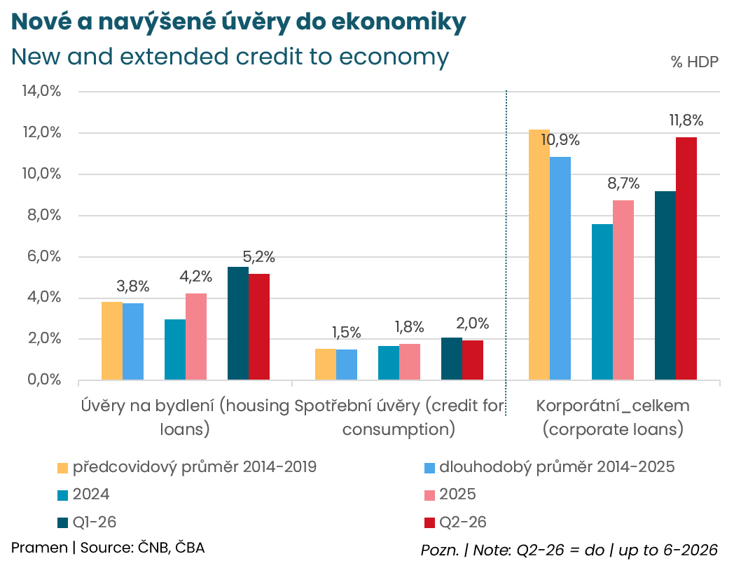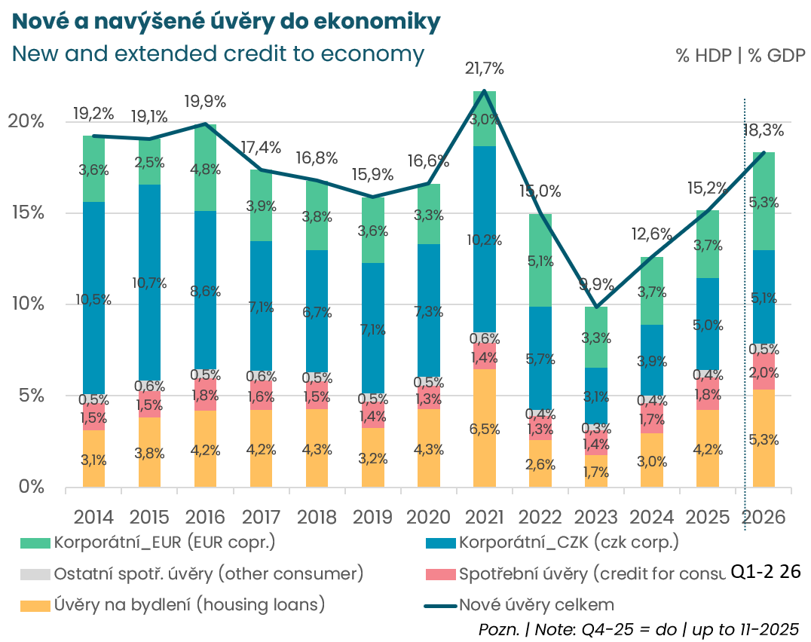
Pramen: Česká bankovní asociace (výpočty, sezónní očištění), ČNB
Solidní výhled na českou ekonomiku udržuje, ale netlumí regionální rozdíly
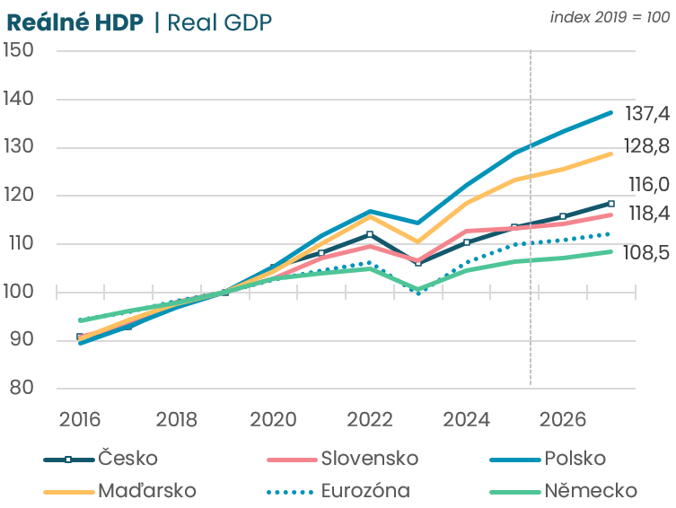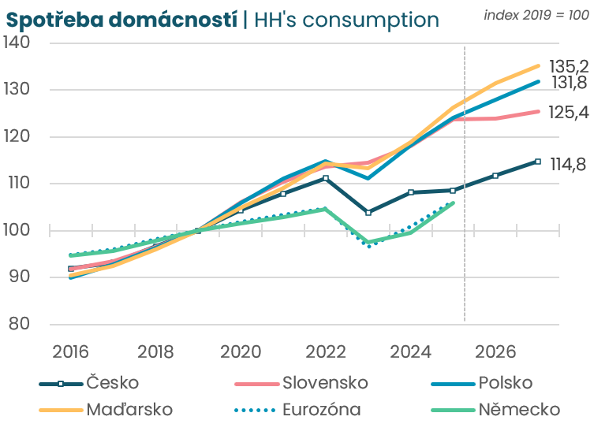
Pramen: Macrobond, Consensus Economics, ČNB, Prognóza ČBA Pramen: Macrobond, Consensus Economics, ČNB, Prognóza ČBA

Výhled české ekonomiky v grafech
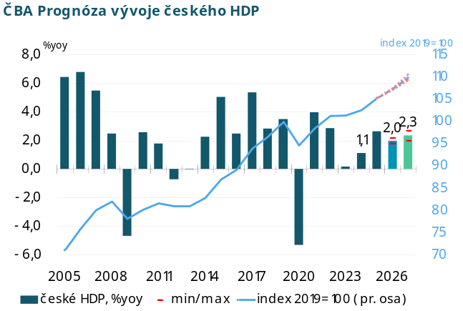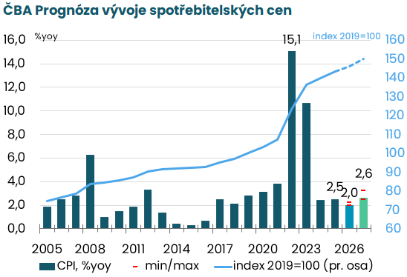
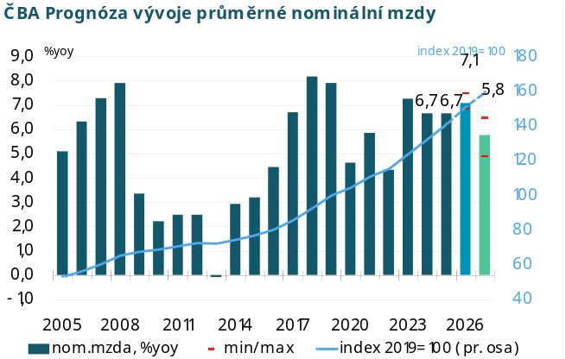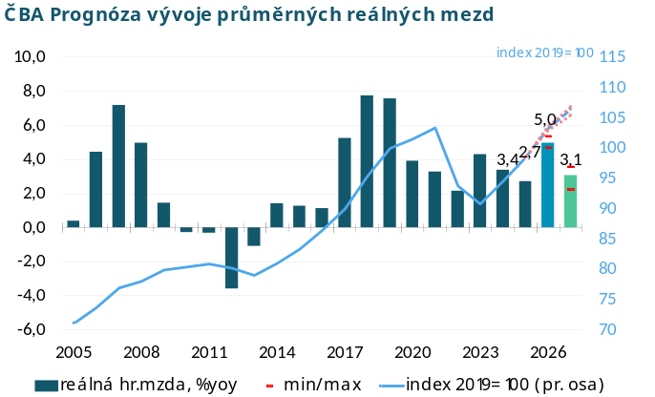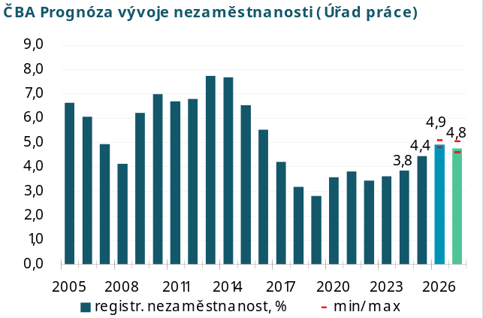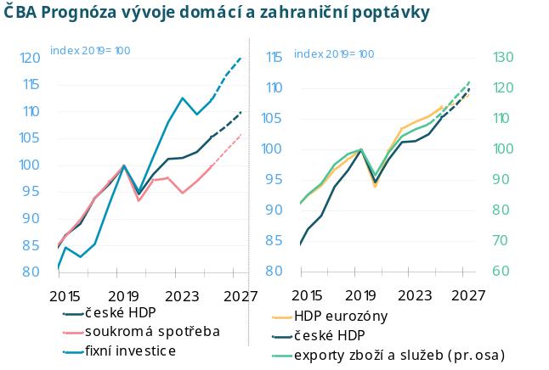
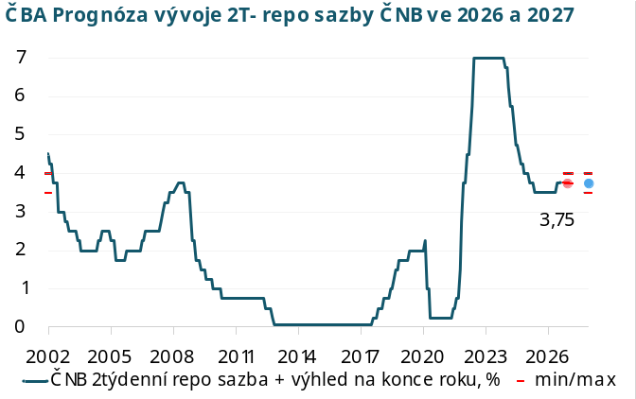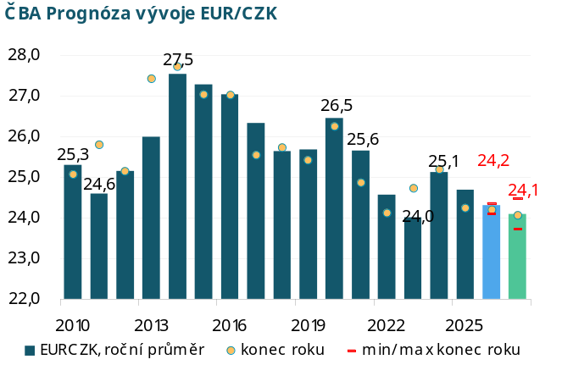
Pramen: Prognóza ČBA, ČSÚ, ČNB, Úřad práce, Macrobond

O prognóze ČBA
Tato prognóza vznikla na základě příspěvků analytiků 10 členských bank ČBA: Petr Dufek (hlavní ekonom, Banka CREDITAS), Jan Bureš (hlavní ekonom ČSOB), Petr Gapko (hlavní ekonom, MONETA Bank), David Havrlant (hlavní ekonom ING), Helena Horská a Martin Kron (ekonomický výzkum Raiffeisenbank), Martin Motl (hlavní ekonom Citibank), Adam Ruschka (ekonom J&T banky), Michal Skořepa a Jiří Polanský (makroekonomičtí analytici České spořitelny), Pavel Sobíšek (hlavní ekonom, UniCredit Bank) a Jan Vejmělek a Martin Gürtler (ekonomický výzkum Komerční banky). Za ČBA se na tvorbě prognózy podílel její hlavní ekonom Jaromír Šindel.

O České bankovní asociaci  Česká bankovní asociace (ČBA) je dobrovolné sdružení 34 bank působících v České republice a reprezentuje tak 99 % trhu. Již 30 let podporuje nejen rozvoj bankovního sektoru, ale i celé ekonomiky a všeobecné finanční gramotnosti. ČBA je členem Evropské bankovní federace (EBF).  Více informací na www.cbaonline.cz. | Dotazy posílejte na  radek.salsa@cbaonline.cz

